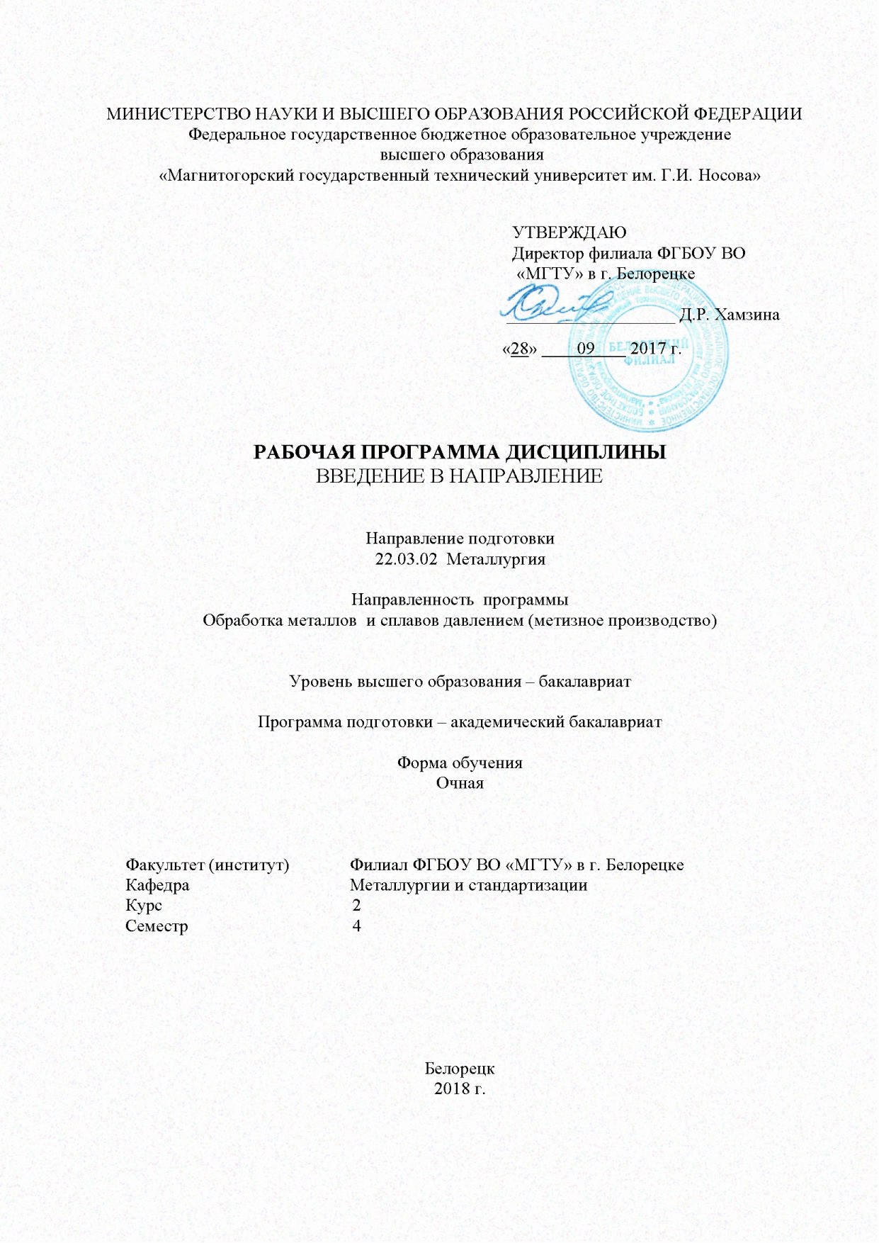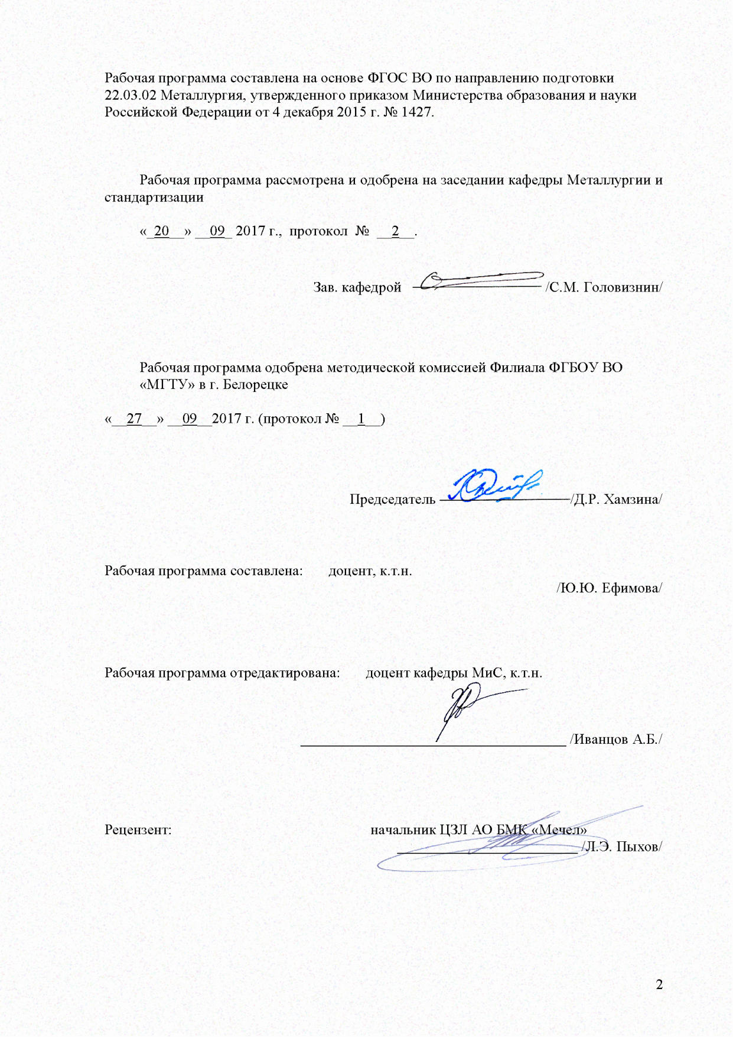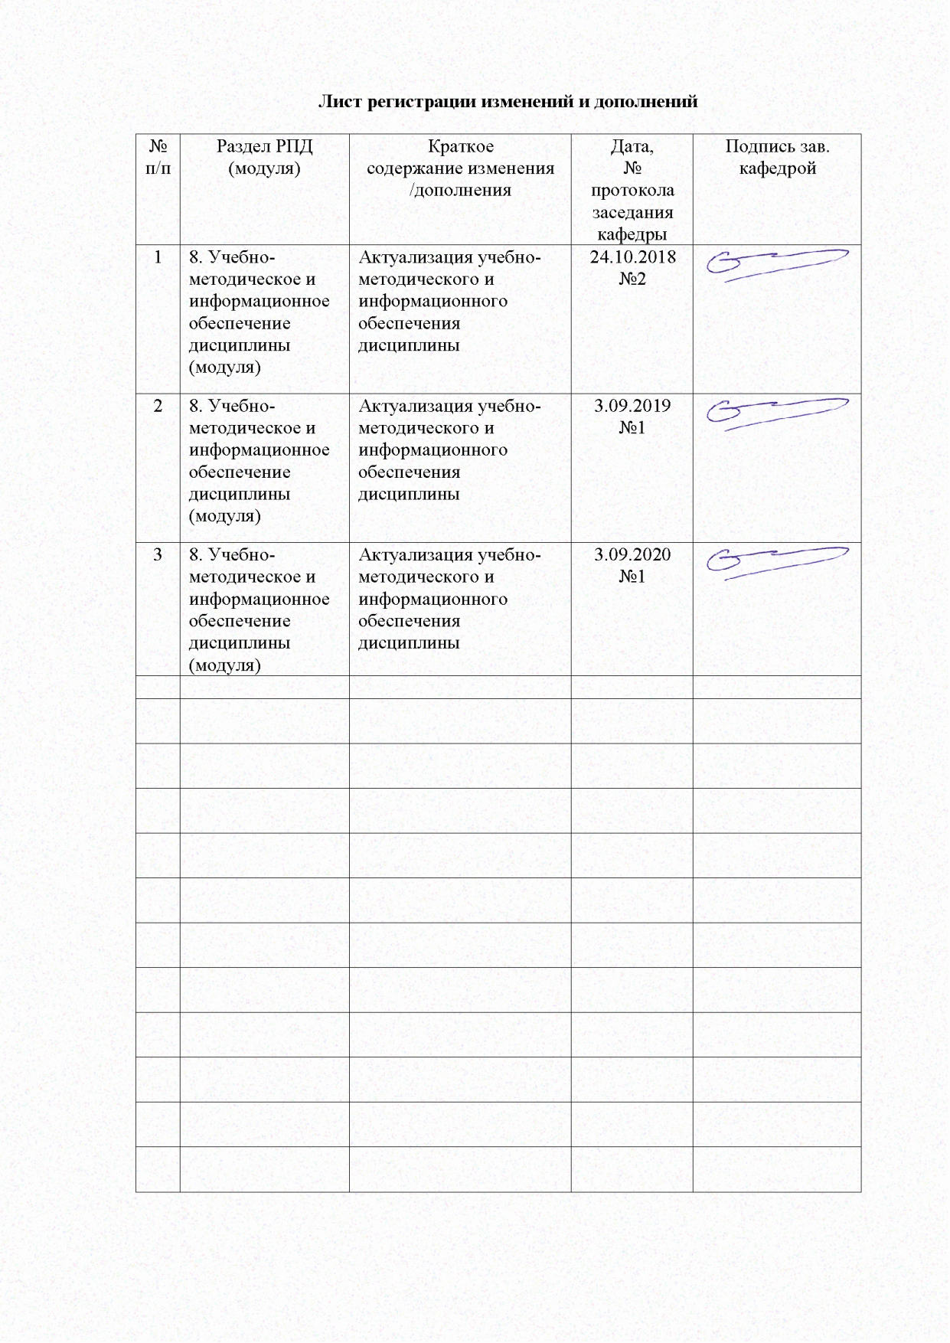

1 Цели освоения дисциплины

Целями освоения дисциплины «Введение в направление» являются: развитие у студентов личностных качеств, а также формирование общекультурных и профессиональных компетенций в соответствии с требованиями ФГОС ВО по направлению подготовки Металлургия.
Задачей дисциплины является - помощь студентам адаптироваться к условиями учебы в вузе. Ознакомление с организацией учебного процесса. Подготовка к прохождению учебной практики на металлургических заводах.

2 Место дисциплины в структуре образовательной программы подготовки бакалавра

Дисциплина «Введение в направление» входит в вариативную часть блока 1 образовательной программы.
Дисциплина «Введение в направление» является дисциплиной, входящей в математический и естественно-научный цикл образовательной программы по направлению подготовки Металлургия.
Для изучения данной дисциплины, необходимы знания, полученные в среднем общеобразовательном учреждении.
Знания и умения студентов, полученные при изучении дисциплины «Введение Введение в направление» будут необходимы им при дальнейшем изучении таких дисциплин, как:
- металлургические технологии;
- основы металлургического производства.

3 Компетенции обучающегося, формируемые в результате освоения
дисциплины и планируемые результаты обучения

В результате освоения дисциплины «Введение в направление» обучающийся должен обладать следующими компетенциями:

Структурный  элемент  компетенции | Планируемые результаты обучения
ПК-1 способностью к анализу и синтезу
Знать | определения самоорганизации понятий, называет их структурные характеристики  свойства основных классов современных материалов; иметь представление о металлургическом производстве, роли и значении металлов в развитии народного хозяйства в стране и о процессах ОМД;
Уметь | применять знания в профессиональной деятельности; использовать их на междисциплинарном уровне; выявлять в общем технологическом процессе производства металлоизделий процессы ОМД;
Владеть | основными методами исследования в области самообразования, основами библиотечно-библиографических знаний
ОПК-3 способностью осознавать социальную значимость своей будущей профессии
Знать | определения понятий, называет их структурные характеристики;
Уметь | изучать научно-техническую информацию, отечественный и зарубежный опыт, технического регулирования и управления
Владеть | практическими навыками использования элементов регулирования и управления на других дисциплинах, на занятиях в аудитории и на практике;

4 Структура и содержание дисциплины

Общая трудоемкость дисциплины составляет 2 зачетных единиц, 72 акад. часов, в том числе:
– контактная работа – 34,95 акад. часов:
– аудиторная – 34,00 акад. часов;
– внеаудиторная – 0,95 акад. часов;
– самостоятельная работа – 37,05 акад. часов;

Раздел /тема  дисциплины | Семестр | Аудиторная  контактная работа  (в акад. часах) |  |  | Самостоятельная работа  (в акад. часах) | Вид самостоятельной работы | Форма текущего контроля  успеваемости и  промежуточной аттестации | Код и структурный  элемент компетенции
Раздел /тема  дисциплины | Семестр | лекции | лаборат. занятия | практич. занятия
1. Развитие металлургии в России и за рубежом | 4 |  |  |  |  |  | Устный опрос
1. 1 . Роль металлов в современной цивилизации. Основы библиотечно-библиографических знаний |  | 1 |  |  |  |  | Подготовка  к занятию | ПК-1 зув  ОПК-3 зу
1.2 Основы металлургии и свойства металлов. |  | 1 |  |  |  |  | Реферат | ПК-1 зу
1.3. История развития металлургии |  | 2 |  |  |  |  | Устный опрос | ПК-1 зу  ОПК-3 зу
Итого по разделу |  | 4
2. Способы металлуpгического получения стали и ее упpочняющей обpаботки |  |  |  |  |  |  | Реферат
2.1 Современные представления о структуре металлов и сплавов. Методы исследования |  | 4 |  | 8 | 7 | Входной контроль. Самостоятельное изучение учебной и научно литературы. | Устный опрос | ПК-1 зув  ОПК-3 зу
Итого по разделу |  | 4 |  | 8 | 7
3. Основы обработки металлов давлением
3.1 Основы прокатного производства. Разновидности процесса прокатки |  | 2 |  | 3 |  |  | Реферат | ПК-1 зув
3.2 Основы волочения. Схема процесса волочения |  | 2 |  | 2 | 10 | Самостоятельное изучение учебной и научно литературы. | Реферат | ПК-1 зув
Итого по разделу |  | 4 |  | 5 | 10
4. Прессование. Крепежные изделия
4.1 Прессование. Схема процесса прессования |  | 1 |  | 4 |  |  | Реферат | ПК-1 зув
4.2 Производство крепежных изделий |  | 2 |  |  | 10 | Подготовка к практическомузанятию | Реферат | ПК-1 зув
Итого по разделу |  | 3 |  | 4 | 10
5. Производство стальных канатов
5.1 Производство стальных канатов |  | 1 |  |  |  |  | Реферат | ПК-1 зув
5.2 Контроль качества продукции |  | 1 |  |  | 10,05 | Подготовка к практическомузанятию | Реферат | ПК-1 зу  ОПК-3 з
Итого по разделу |  | 2 |  |  | 10,05 |  | Устный опрос
Итого за семестр |  | 17 |  | 17 | 37,05
Итого по дисциплине |  |  |  |  |  |  | Зачет

5 Образовательные и информационные технологии

Для реализации предусмотренных видов учебной работы в качестве образовательных технологий в преподавании дисциплины используются традиционная и компетентностно-модульная технологии.
Передача необходимых теоретических знаний и формирование основных представлений происходит на лекциях с использованием мультимедийного оборудования (компьютер, интерактивная доска, проектор, документ-камера).
При проведении практических занятий предполагается использование технологии коллективного взаимообучения (парная работа трех видов: статическая пара, динамическая пара, вариационная пара).
Самостоятельная работа студентов направлена на закрепление теоретического материала, изложенного преподавателем, на проработку тем, отведенных на самостоятельное изучение, на подготовку к практическим занятиям, написание реферата, подготовку доклада и подготовку к зачету.
В ходе занятий предполагается использование инновационного метода активного и интерактивного обучения студентов, включающего в себя:
Проблемное обучение – стимулирование студентов к самостоятельной «добыче» знаний, необходимых для решения конкретной проблемы.
1. Традиционные образовательные технологии ориентируются на организацию образовательного процесса, предполагающую прямую трансляцию знаний от преподавателя к обучающемуся (преимущественно на основе объяснительно-иллюстративных методов обучения). Учебная деятельность обучающийся носит в таких условиях, как правило, репродуктивный характер.
Формы учебных занятий с использованием традиционных технологий:
Информационная лекция – последовательное изложение материала в дисциплинарной логике, осуществляемое преимущественно вербальными средствами (монолог преподавателя).
Семинар – беседа преподавателя и обучающихся, обсуждение заранее подготовленных сообщений по каждому вопросу плана занятия с единым для всех перечнем рекомендуемой обязательной и дополнительной литературы.
Практическое занятие, посвященное освоению конкретных умений и навыков по предложенному алгоритму.
Лабораторная работа – организация учебной работы с реальными материальными и информационными объектами, экспериментальная работа с аналоговыми моделями реальных объектов.
2. Технологии проблемного обучения – организация образовательного процесса, которая предполагает постановку проблемных вопросов, создание учебных проблемных ситуаций для стимулирования активной познавательной деятельности обучающихся.
Формы учебных занятий с использованием технологий проблемного обучения:
Проблемная лекция – изложение материала, предполагающее постановку проблемных и дискуссионных вопросов, освещение различных научных подходов, авторские комментарии, связанные с различными моделями интерпретации изучаемого материала.
Лекция «вдвоем» (бинарная лекция) – изложение материала в форме диалогического общения двух преподавателей (например, реконструкция диалога представителей различных научных школ, «ученого» и «практика» и т.п.).
Практическое занятие в форме практикума – организация учебной работы, направленная на решение комплексной учебно-познавательной задачи, требующей от обучающегося применения как научно-теоретических знаний, так и практических навыков.
Практическое занятие на основе кейс-метода – обучение в контексте моделируемой ситуации, воспроизводящей реальные условия научной, производственной, общественной деятельности. Обучающиеся должны проанализировать ситуацию, разобраться в сути проблем, предложить возможные решения и выбрать лучшее из них. Кейсы базируются на реальном фактическом материале или же приближены к реальной ситуации.
3. Технологии проектного обучения – организация образовательного процесса в соответствии с алгоритмом поэтапного решения проблемной задачи или выполнения учебного задания. Проект предполагает совместную учебно-познавательную деятельность группы обучающихся, направленную на выработку концепции, установление целей и задач, формулировку ожидаемых результатов, определение принципов и методик решения поставленных задач, планирование хода работы, поиск доступных и оптимальных ресурсов, поэтапную реализацию плана работы, презентацию результатов работы, их осмысление и рефлксию.
Основные типы проектов:
Исследовательский проект – структура приближена к формату научного исследования (доказательство актуальности темы, определение научной проблемы, предмета и объекта исследования, целей и задач, методов, источников, выдвижение гипотезы, обобщение результатов, выводы, обозначение новых проблем).
Творческий проект, как правило, не имеет детально проработанной структуры; учебно-познавательная деятельность обучающихся осуществляется в рамках рамочного задания, подчиняясь логике и интересам участников проекта, жанру конечного результата (газета, фильм, праздник, издание, экскурсия и т.п.).
Информационный проект – учебно-познавательная деятельность с ярко выраженной эвристической направленностью (поиск, отбор и систематизация информации о каком-то объекте, ознакомление участников проекта с этой информацией, ее анализ и обобщение для презентации более широкой аудитории).
4. Информационно-коммуникационные образовательные технологии – организация образовательного процесса, основанная на применении специализированных программных сред и технических средств работы с информацией.
Формы учебных занятий с использованием информационно-коммуникационных технологий:
Лекция-визуализация – изложение содержания сопровождается презентацией (демонстрацией учебных материалов, представленных в различных знаковых системах, в т.ч. иллюстративных, графических, аудио- и видеоматериалов).
Практическое занятие в форме презентации – представление результатов проектной или исследовательской деятельности с использованием специализированных программных сред.

6 Учебно-методическое обеспечение самостоятельной работы студентов

Оценочные средства для текущего контроля успеваемости, промежуточной аттестации по итогам освоения дисциплины:
Рефераты. Тигельный процесс производства стали. Бессемеровский способ производства стали. Томасовский способ производства стали. Мартеновский способ производства стали. Возникновение доменного производства.
Рефераты. Современное металлургическое производство.
Рефераты. Основные технологические операции при волочении проволоки. Производство металлокорда. Применение металлокорда. Производство электродов и порошковой проволоки.
Рефераты. Производство крепежных изделий. Сортамент. Области применения крепежных изделий. Основное оборудование и инструмент.
Рефераты. Зависимость уровня промышленного развития передовых стран на современном этапе от показателя выпускаемой продукции. Основные направления неразрушающего контроля качества в метизной промышленности.

Вопросы на зачет дисциплине «Введение в направление»

- История и перспективы развития тигельного процесса производства стали;
- История и перспективы развития бессемеровского способа производства стали;
- История и перспективы развития томасовского способа производства стали;
- История и перспективы развития мартеновского способа производства стали;
- История и перспективы развития доменного производства;
- Что сделал для России Аносов П.П.
- Что сделал для России Чернов Д.К.
- Что Вы знаете о Российских ученых 20 века.
- Основные этапы развития металлургии в России.
- Основные виды термической обработки и цель ее применения
- История возникновения термической обработки и ее развитие.
- 1 Современное металлургическое производство.
- Основные технологические операции при волочении проволоки.
- Технология производства и применение металлокорда.
- Производство электродов и порошковой проволоки и их назначение.
- Производство крепежных изделий и области их применения.
- Основные направления неразрушающего контроля качества в метизной промышленности.

Критерии оценки:
на оценку «зачтено» студент должен показать высокий уровень знания материала по дисциплине не только на уровне воспроизведения и объяснения информации, но и продемонстрировать интеллектуальные навыки решения проблем, нахождения уникальных ответов, вынесения критических суждений; продемонстрировать знание и понимание законов дисциплины, умение оперировать этими знаниями в профессиональной деятельности;
на оценку «не зачтено» студент не может показать знания на уровне воспроизведения и объяснения информации по дисциплине, не может показать интеллектуальные навыки решения простых задач, умение критически оценивать свои личностные качества, намечать пути и выбирать средства развития достоинств и устранения недостатков.

7 Оценочные средства для проведения промежуточной аттестации

а) Планируемые результаты обучения и оценочные средства для проведения промежуточной аттестации:

Структурный элемент  компетенции | Планируемые результаты обучения | Оценочные средства
ПК-1 способностью к анализу и синтезу
Знать | определения самоорганизации понятий, называет их структурные характеристики  свойства основных классов современных материалов; иметь представление о металлургическом производстве, роли и значении металлов в развитии народного хозяйства в стране и о процессах ОМД; | Вопросы на зачет дисциплине «Введение в направление»  - История и перспективы развития тигельного процесса производства стали;  - История и перспективы развития бессемеровского способа производства стали;  - История и перспективы развития томасовского способа производства стали;  - История и перспективы развития мартеновского способа производства стали;  - История и перспективы развития доменного производства;  - Что сделал для России Аносов П.П.  - Что сделал для России Чернов Д.К.  - Что Вы знаете о Российских ученых 20 века.  - Основные этапы развития металлургии в России.  - Основные виды термической обработки и цель ее применения  - История возникновения термической обработки и ее развитие.  - Современное металлургическое производство.  - Основные технологические операции при волочении проволоки.  - Технология производства и применение металлокорда.  - Производство электродов и порошковой проволоки и их назначение.  - Производство крепежных изделий и области их применения.  - Основные направления неразрушающего контроля качества в метизной промышленности.
Уметь | применять знания в профессиональной деятельности; использовать их на междисциплинарном уровне; выявлять в общем технологическом процессе производства металлоизделий процессы ОМД; | Оценочные средства для текущего контроля успеваемости, промежуточной аттестации по итогам освоения дисциплины:  Рефераты. Тигельный процесс производства стали. Бессемеровский способ производства стали. Томасовский способ производства стали. Мартеновский способ производства стали. Возникновение доменного производства.  Рефераты. Современное металлургическое производство.  Рефераты. Основные технологические операции при волочении проволоки. Производство металлокорда. Применение металлокорда. Производство электродов и порошковой проволоки.  Рефераты. Производство крепежных изделий. Сортамент. Области применения крепежных изделий. Основное оборудование и инструмент.  Рефераты. Зависимость уровня промышленного развития передовых стран на современном этапе от показателя выпускаемой продукции. Основные направления неразрушающего контроля качества в метизной промышленности.
Владеть | основными методами исследования в области самообразования, основами библиотечно-библиографических знаний | Реализация программы учебной дисциплины предполагает выполнение обучающимися индивидуальных или групповых рефератов. Темы могут соответствовать одной или нескольким изучаемым учебным дисциплинам (базовым или профильным). Результатом изучения дисциплины будет готовый реферат и его защита. В начале семестра обучающийся самостоятельно (либо с помощью преподавателя) выбирает объект для разработки реферата.  Рефераты могут быть разных видов:  - исследовательские (деятельность учащихся направлена на анализ творческой, исследовательской проблемы);  - информационные (работа с информацией о каком-либо объекте, явлении, ее анализ и обобщение для широкой аудитории);  - прикладные (когда с самого начала работы обозначен результат деятельности производства. Это могут быть: документ, созданный на основе полученных результатов исследования, программа действий, словарь, рекомендации, направленные на ликвидацию выявленных несоответствий в природе, в какой-либо организации, учебное пособие, мультимедийный сборник и т.д.);  - творческие рефераты;  - социальные (в ходе создания которых проводятся мероприятия социальной направленности).  Реферат может быть индивидуальным или групповым. При выполнении учебного реферата допускается соавторство не более трёх человек. При выполнении реферата социальной направленности количество соавторов не ограничено.  Реферат должен быть представлен на носителе информации вместе с описанием применения на бумажном носителе. В описании применения должна содержаться информация об инструментальном средстве разработки реферата.
ОПК-3 способностью осознавать социальную значимость своей будущей профессии
Знать | определения понятий, называет их структурные характеристики; | Вопросы на зачет дисциплине «Введение в направление»  - История и перспективы развития тигельного процесса производства стали;  - История и перспективы развития бессемеровского способа производства стали;  - История и перспективы развития томасовского способа производства стали;  - История и перспективы развития мартеновского способа производства стали;  - История и перспективы развития доменного производства;  - Что сделал для России Аносов П.П.  - Что сделал для России Чернов Д.К.  - Что Вы знаете о Российских ученых 20 века.  - Основные этапы развития металлургии в России.  - Основные виды термической обработки и цель ее применения  - История возникновения термической обработки и ее развитие.  - Современное металлургическое производство.
Уметь | изучать научно-техническую информацию, отечественный и зарубежный опыт, технического регулирования и управления | Оценочные средства для текущего контроля успеваемости, промежуточной аттестации по итогам освоения дисциплины:  Рефераты. Тигельный процесс производства стали. Бессемеровский способ производства стали. Томасовский способ производства стали. Мартеновский способ производства стали. Возникновение доменного производства.  Рефераты. Современное металлургическое производство.  Рефераты. Зависимость уровня промышленного развития передовых стран на современном этапе от показателя выпускаемой продукции. Основные направления неразрушающего контроля качества в метизной промышленности.
Владеть | практическими навыками использования элементов регулирования и управления на других дисциплинах, на занятиях в аудитории и на практике; | Реализация программы учебной дисциплины предполагает выполнение обучающимися индивидуальных или групповых рефератов. Темы могут соответствовать одной или нескольким изучаемым учебным дисциплинам (базовым или профильным). Результатом изучения дисциплины будет готовый реферат и его защита. В начале семестра обучающийся самостоятельно (либо с помощью преподавателя) выбирает объект для разработки реферата.  Рефераты могут быть разных видов:  - исследовательские (деятельность учащихся направлена на анализ творческой, исследовательской проблемы);  - информационные (работа с информацией о каком-либо объекте, явлении, ее анализ и обобщение для широкой аудитории);  - прикладные (когда с самого начала работы обозначен результат деятельности производства. Это могут быть: документ, созданный на основе полученных результатов исследования, программа действий, словарь, рекомендации, направленные на ликвидацию выявленных несоответствий в природе, в какой-либо организации, учебное пособие, мультимедийный сборник и т.д.);  - творческие рефераты;  - социальные (в ходе создания которых проводятся мероприятия социальной направленности).

б) Порядок проведения промежуточной аттестации, показатели и критерии оценивания:

Промежуточная аттестация по дисциплине включает теоретические вопросы, позволяющие оценить уровень усвоения обучающимися знаний, и практические задания, выявляющие степень сформированности умений и владений, проводится в форме зачета с оценкой.

Показатели и критерии оценивания зачета:
– зачтено – обучающийся показывает высокий уровень сформированности компетенций, т.е. демонстрирует понимание сущности законов физики, их взаимосвязи, значения для развития современной техники, способность применять физические законы для решения задач теоретического, экспериментального и прикладного характера, практические навыки решения задач теоретического, экспериментального и прикладного характера;
– незачтено – результат обучения не достигнут, обучающийся не может показать знания на уровне воспроизведения и объяснения основных законов физики, не может показать интеллектуальные навыки решения простых задач

8 Учебно-методическое и информационное обеспечение дисциплины

а) Основная литература:

- Шишкова С. Г. Избранные лекции по истории металлургии [Электронный ресурс] : учебное пособие / С. Г. Шишкова, А. Б. Иванцов ; МГТУ. - Магнитогорск : МГТУ, 2017. - 1 электрон. опт. диск (CD-ROM). - Режим доступа: https://magtu.informsystema.ru/uploader/fileUpload?name=3330.pdf&show=dcatalogues/1/1138424/3330.pdf&view=true - Макрообъект. - ISBN 978-5-9967-0980-9.
- Баранкова И. И. Информационные системы и информационные технологии в металлургии [Электронный ресурс] : учебное пособие / И. И. Баранкова, Г. В. Сотников. - Магнитогорск : МГТУ, 2012. - 1 электрон. опт. диск (CD-ROM). - Режим доступа: https://magtu.informsystema.ru/uploader/fileUpload?name=988.pdf&show=dcatalogues/1/1119169/988.pdf&view=true - Макрообъект.
б) Дополнительная литература:
- Логунова О. С. Экспертные оценки и системы в металлургии черных металлов [Электронный ресурс] : учебное пособие / О. С. Логунова, Е. А. Ильина, И. И. Мацко. - Магнитогорск : МГТУ, 2013. - 1 электрон. опт. диск (CD-ROM). - Режим доступа: https://magtu.informsystema.ru/uploader/fileUpload?name=1059.pdf&show=dcatalogues/1/1119418/1059.pdf&view=true - Макрообъект.

в) Программное обеспечение и Интернет-ресурсы:

Библиотека открытых ресурсов Интернет URL: http://www.iqlib.ru/;
Российская Государственная библиотека URL:http://www.rsl.ru/;
Российская национальная библиотека URL: http://www.nlr.ru/;
Государственная публичная научно-техническая библиотека России URL: http://www.gpntb.ru/;
Public.Ru - публичная интернет-библиотека URL: http://www.public.ru/;
Научная библиотека Санкт-Петербургского Государственного Университета URL: http://www.lib.pu.ru/;
Букинист (Поисковая система "Букинист" предназначена для поиска книг и других электронных текстов, имеющихся в свободном доступе в Интернет) URL: http://bukinist.agava.ru/;

г) Программное обеспечение и Интернет-ресурсы:

Периодические издания

- М и ТОМ: Научно – технический и производственный журнал – ISSN 0026 - 0819
- Вестник Магнитогорского государственного технического университета им. Г.И. Носова. ISSN (Print):1995-2732, ISSN (Online): 2412-9003
- Известия высших учебных заведений. Черная металлургия. ISSN 0368-0797 (Print), ISSN 2410-2091 (Online)
- Известия высших учебных заведений. Цветная металлургия. ISSN 0021-3438 (Print), ISSN 2412-8783 (Online)
- Металлург. ISSN 0026-0827
- Черные металлы.
- Металлургические процессы и оборудование (Украина).
- Металлы.
- Сталь.
- Производство проката.

г) Программное обеспечение и Интернет-ресурсы:

- www.mgsun.ru
- www.edic.ru
- www.rsl.ru
- www.encyclopedia.ru
5. http://www.it-n.ru/Board.aspx?cat_no=133205&Tmpl=Themes&BoardId=270361
6. http://www.it-n.ru/Board.aspx?cat_no=72958&Tmpl=Themes&BoardId=72961
7. www.trizland.ru
8. www.triz-chance.ru
9. www.trizminsk.org
10. trizinfo.by.ru

Наименование ПО | № договора | Срок действия лицензии
MS Windows 7 | К-171-09 от 18.10.2009 | бессрочно
Windows XP, 7 (подписка Imagine Premium) | Д-1227-18 от 08.10.2018 | 07.10.2021
MS Office 2007 | К-171-09 от 18.10.2009 | бессрочно
Kaspersky Endpoint Security для бизнеса-Стандартный | Д-300-18 от 21.03.2018 | 28.01.2020
Ascon КОМПАС-3D | Д-261-17 от 16.03.2017 | бессрочно
MathCAD v.14 | Д-1662-13 от 22.11.2013 | бессрочно
StatSoft Statistica | К-169-09 от 16.11.2009 | бессрочно
7 Zip | свободно распространяемое | бессрочно

9 Материально-техническое обеспечение дисциплины

Материально-техническое обеспечение дисциплины включает:
Тип и название аудитории | Оснащение аудитории
Лекционная аудитория (ауд.301) | Мультимедийные средства хранения, передачи и представления информации
Компьютерный класс (ауд.303) | Персональные компьютеры с пакетом MS Office, выходом в Интернет и с доступом в электронную информационно-образовательную среду университета
Аудитории для самостоятельной работы: компьютерный класс; читальный зал библиотеки | Персональные компьютеры с пакетом MS Office, выходом в Интернет и с доступом в электронную информационно-образовательную среду университета (ауд. 304)
Аудитория для групповых и индивидуальных консультаций, текущего контроля и промежуточной аттестации (ауд.209) | - Персональные компьютеры с пакетом MS Office, выходом в Интернет и с доступом в электронную информационно-образовательную среду университета  - Проектор
Помещение для хранения и профилактического обслуживания учебного оборудования (ауд.101а) | Ремонтный инструментарий  Слесарный инструмент;  Мультиметр;  Паяльник  Специализированная мебель, стеллажи для хранения учебного оборудования

Лабораторные аудитории:

№ п/п | Наименование лабораторной работы | Наличие лабораторного  оборудования (перечислить) | Наличие методического обеспечения  (наименование, год издания) | Примечание
1. | Инструктаж по технике безопасности в лаборатории ОМД. Изучение оборудования лабораторного прокатного стана. Паспортизация стана  Лаборатория механических испытаний 104 | Одноклетьевой прокатный стан | Инструкция по технике безопасности в лаборатории ОМД  Паспорт прокатного стана
2. | Изучение лабораторного волочильного стана и его вспомогательного оборудования. Паспортизация волочильного стана  Лаборатория механических испытаний 104 | Однократный волочильный стан | Паспорт волочильного стана
3. | Определение энергосиловых параметров и коэффициента запаса прочности при волочении проволоки  Лаборатория механических испытаний 104 | Силомерная установка протяжки проволоки через волоку | -
4. | Закон наименьшего сопротивления  Лаборатория механических испытаний 104 | Пресс | Лабораторный практикум, 2003
5. | Неравномерность деформации при прокатке  Лаборатория механических испытаний 104 | Одноклетьевой прокатный стан | Лабораторный практикум, 2003
6. | Неравномерность деформации при осаживании  Лаборатория механических испытаний 104 | Пресс | Лабораторный практикум, 2003
7. | Закон постоянства объема и коэффициенты деформации  Лаборатория механических испытаний 104 | Пресс | Лабораторный практикум, 2003
8. | Моделирование на ЭВМ процессов ОМД  Компьютерный класс303 | Процессор | Персональные компьютеры с пакетом MS Office и выходом в Интернет
9. | Знакомство с процессами ОМД (прокатка, ковка) в условиях АО БМК | Стан 150, пресс | (не требуется)
10. | Знакомство с процессами ОМД (волочение, свивка канатов) в условиях БМК | Станы многократного волочения, канатные машины | (не требуется)

